Департамент образования города Москвы
Государственное бюджетное общеобразовательное учреждение
города Москвы
«Гимназия № 1505 «Московская городская педагогическая гимназия-лаборатория»»

ДИПЛОМНОЕ ИССЛЕДОВАНИЕ
на тему:
Реконструкция керамического сосуда

Выполнил (а):

Матевосян Мария Николаевна, 10 «В» класс
Руководитель:
Малиновская Мария Владимировна
подпись___________________
Рецензент:
Евдокимова Александра Алексеевна (к.ф.н.)
подпись___________________

Москва 2016/2017 уч.г.
Оглавление
Введение...................................................................................................................3
Глава 1. Исследование керамики: цели и методы
§1. Что такое керамика и методы её изучения…………………………………...5
Глава 2. История Хорезма
§1. О Хорезме............................................................................................................8
§2. Шемаха-кала……………………………………………...................................12
Глава 3. Попытка реконструкции сосуда из города Шемаха-кала
§ 1. Реконструкция сосуда …..................................................................................17
Заключение..............................................................................................................21
Приложение……………………………………………………………………….23
Список литературы................................................................................................27

Введение
За время существования хорезмской экспедиции было найдено огромное количество материала, часть которого хранится в археологическом музее нашей гимназии. Однако в большинстве своём он не был изучен, тем самым представляет большое поле для деятельности.
В своём исследовании я собираюсь изучить керамику Средневекового Хорезма, на примере имеющихся частей с археологической стоянки Шемаха-кала, попытаться восстановить форму и орнамент сосуда, после чего сделать справку о нём.
Проблема:
Наличие в археологическом музее гимназии множества неизученных материалов, а также наличие большого количества нереставрированной керамики, представляющей очевидный интерес для изучения материальной культуры Средневекового Хорезма.
Актуальность:
В Археологическом музее нашей гимназии имеется очень много разных частей сосудов. Их необходимо изучить для того, чтобы иметь представление о целом сосуде, что даст нам возможность изучить его историю и предназначение. Это поможет нам подробнее изучить историю Средневекового Хорезма, живших там людей, их обычаи и культуру.
Задачи:
1) Изучение литературы по теме
2) Сопоставление имеющихся археологических материалов с разных стоянок
3) Попытка реставрации сосуда
4) Попытка реконструкции формы орнамента при невозможности реставрации.

Источники:
Для своего исследования я взяла большое количество источников. В одних содержится информация об истории Хорезма (История Древнего Хорезма С.П. Толстова, Культура и искусство Древнего Хорезма и др.), об изучении керамики в целом (Керамика как исторический источник), другие посвящены раскопкам в городах и описывают экспедиции (О раскопках на 1948 года Н.Н. Вактурской). Большинство из них являются сборниками статей, описывающих сам раскопки и их этапы. В статьях также подробно описаны материалы, найденные во время экспедиций, и сделаны предположения на основе этих материалов.

Глава 1
Что такое керамика и методы ее изучения
Историю можно изучить по-разному, разными методами, с помощью разных источников, например, вещественных и письменных. Археология занимается изучением вещественных источников, одним из которых является керамика. Керамика — это изделия из глины (или глинистых веществ) с минеральными добавками или без них, полученные путем формования и последующего обжига. Появление керамики определило переход на новую ступень развития человеческого общества, так как она является первым искусственным материалом, созданным человеком и использовавшимся позднее для различных его нужд. Древнейшие находки сосудов свидетельствуют о достаточно раннем ее возникновении. Первые керамические изделия появляются в палеолите (27–24 тыс. л. н.). Это в основном фрагменты обожженной глины с различными отпечатками на поверхности, найденные в Восточной Европе на территории Моравии (Восточная Чехия).
Для изготовления сосудов, использовались такие хорошо знакомые человеку материалы, как дерево, камень, кора и кожа. Однако все они обладают определенными недостатками. Камень достаточно сложен в обработке, а сами сосуды имеют значительный вес. Изделия из кожи не держат форму, а в сосудах из дерева и коры нельзя хранить жидкие продукты и готовить пищу на огне. Что касается керамики, то она является самым массовым и доступным материалом. Объясняется это прочностью, а также легкостью обработки и доступностью исходного материала. Материалом для изготовления керамики является глина. В первоначальном состоянии глина не имеет многих свойств керамики, но человек впоследствии придумал способ придания ей необходимых качеств. Он представляет собой сложный процесс, включающий отбор сырья, подготовку найденной массы, технику формовки сосуда, декорирование и самое главное - обжиг, в результате которого глина становится твердой, прочной, влагонепроницаемой и термостойкой. Глины бывают различного химического состава, имеют разные физические свойства, минеральные примеси, поэтому разные виды глины используются для изготовления разных видов керамики.
Керамика – это материал, позволяющий нам реконструировать технологию производства (например, гончарный круг или ручная работа), а значит и уровень организации общественного труда, воздействие природных и экономических факторов на развитие материальной культуры. Также, с помощью керамики, мы можем проследить влияние разных культур друг на друга. Это мы узнаем из данных о торговых путях, проходивших на данной территории, благодаря чему мы можем установить связи государств, а также влияние одних народов на других, заимствование их традиций и многое другое.
Существует несколько методов изучения керамики, каждый из которых направлен на изучение отдельной особенности имеющегося материала. Например, химический анализ позволяет нам определить количественный состав веществ в материале, из которого выполнен сосуд. Микроскопические исследования позволяют установить основные компоненты составляющих керамики, а также температурный режим обжига. Однако для определения режима обжига важен не только микроскопический, но и дифференциально-термический анализ и рентгеновские лучи. Технические испытания и эксперименты позволяют определить водонепроницаемость, водопоглощение и прочность черепка. Для изучения керамики немаловажную роль играет литологический метод (Литология- наука об осадочных породах, их составе, строении, закономерностях и условиях образования и изменения).
Применение литологического метода позволяет определить происхождение керамики, но, помимо этого, определить объем привозных изделий и различные отрезки времени. При использовании этого метода большое внимание уделяется составу керамики, что даёт возможность определить место изготовления керамики и район, в котором был взят материал для её изготовления.

Глава 2
История Хорезма
Хорезм-это государство в Средней Азии, один из древнейших очагов восточной цивилизации. В античности и средние века здесь существовали разные государства и пересекалось множество торговых путей.
Известные данные о Хорезме охватывают огромный период с IV—III тысячелетий до н. э. по XIII—XVII вв. н. э. Конечно, какие-то из этапов описаны более подробно, а какие-то менее. Многие события до конца не объяснены, а также существуют множество информации, основанной на догадках и предположениях.
С. П. Толстов делит историю Хорезма на три периода: первобытный, античный и средневековый.
Первобытный период- это время, когда территорию Хорезма заселяли охотники и рыболовы, которые изготавливали оружие и орудия из кремня и кости. На территории Хорезма возникает мотыжное земледелие, пастушеское скотоводство, а также первые союзы племен.
Античный период охватывает VII—VI вв. до н. э.— IV в. н. э. Античность можно разделить на несколько этапов:
- Архаический. В этот период появляется государственность, начинает развиваться система орошения
- Кангюйский. В это время в государстве развиваются города, ремесла, искусство, письменность
- Третий этап является эпохой больших изменений в жизни народов Средней Азии. Это связано с образованием Кушанской империи, в которую с конца II в. н. э. входил и Хорезм.
- Четвертый этап. Это время кризиса культуры античного Хорезма. Многие города и поселения пустеют, возникают новые — замкового типа. Рушится рабовладельческий строй и зарождается феодализм.
Средневековый период также делится на этапы. В VI—IX вв. начинает складываться новая, феодальная общественная формация. Далее, в XI—XIII вв. влияние феодализма становится наиболее сильным, что вызывает новый подъем жизни городов, ремесел, земледелия, науки. Это время Великих Хорезмшахов. Хорезм становится обширной империей, земли которой простираются от Ферганы до Грузии, от Приаральских степей до Инда. В VIII веке арабский полководец Кутейба ибн-Муслим завоевал Хорезм и жестоко расправился с хорезмийцами, особенно жестоко с учеными Хорезма. Как пишет в «Хрониках минувших поколений» ал-Бируни: «и всеми способами рассеял и уничтожил Кутейба всех, кто знал письменность хорезмийцев, кто хранил их предания, всех учёных, что были среди них, так что покрылось всё это мраком и нет истинных знаний о том, что было известно из их истории во время пришествия к ним ислама».
С X в. начинается стремительный экономический подъем. Связано это с важными политическими событиями. Династия ургенчских эмиров возвышается, и они получают древний титул хорезмшахов. Меняется вид поселений, растет количество городов, расширяется внешняя торговля и ремесленное производство. В 1043 году Хорезм был завоеван тюрками-сельджуками. С конца XI века начинается постепенное освобождение от их протектората и присоединение новых земель, а в 1157 году Тадж ад-Дин Ил-Арслан, правитель Хорезма, полностью освободил государство от сельджукского гнёта.
В 1219 году Чингисхан направил свою армию на Хорезм. Хорезмшах не рисковал давать генеральное сражение, армия была разбросана по территории государства. В результате нападения монголов все крупные города были разрушены. Поэтому, с XIII века Хорезм входит в состав Монгольской империи. В это время Ургенч становится одним из главных центров Центральной Азии.
Было организовано множество экспедиций. Раскопки проводились во многих городах, среди которых: Ургенч-средневековая столица Хорезма, Кават-кала, Шемаха-кала и другие. Из раскопок Ургенча мы узнали, что он подвергался нападениям монголов и был дважды уничтожен Чингисханом и Тимуром. Город состоял из отдельных домов, бесчисленных лавочек и мастерских ремесленников.
Во время раскопок найдено много разнообразных вещей: каменные котлы, глазурованные сосуды, маленькие бронзовые сосуды, резные плиты, множество монет. Были найдены также фарфоровые изделия с клеймами китайских фирм и иероглифами, что указывает на связь города с Китаем.
Связь Хорезма с Европой, Византией и другими государствами прослеживается как в письменных источниках, так и по данным археологических материалов. Через Хорезм проходил отрезок Шелкового пути. Из Средней Азии, в том числе и из Хорезма, купцы везли шелк-сырец, драгоценные камни, благовония, пряности, а привозили узорчатые ткани, ювелирные и стеклянные изделия. По рисункам на тканях прослеживается влияние Византии и Ирана. Связь Хорезма и Византии также подтверждается многими археологическими находками.
В VIII-IX вв. в Хорезм ввозились славянские и болгарские товары, а в славянских городах были найдены Хорезмийские сосуды и ткани. Всё это говорит о связях Хорезма со славянами.

Значение связей Хорезма и других стран имело огромное значение и позднее. Из Хорезма вывозились драгоценные и полудрагоценные камни-бирюза, сердолик и аметист. В XIII-XIV вв. вместе с среднеазиатскими купцами у городских ремесленников появилась возможность торговли с государствами Западной Европы. Для Западной Европы это также было важно. Добираясь до Золотой Орды и Хорезма, они создавали опорные базы в окрестностях столичных городов, например, в Ургенче. В это время одним из важных товаров, ввозившихся в Европу, был шелк-сырец (нити натурального шелка, получаемые в процессе размотки нитей с коконов и их дальнейшего продольного соединения). Механические свойства шелка-сырца гораздо выше, чем у коконных нитей. В частности, на 15 % выше прочность и растяжимость.
Значение связей с Хорезмом для Европы отмечает Ф.Б. Пеголотти, флорентиец. В своей книге «Торговое дело» он пишет: «Кто отправляется на Восток, тому следует пройти в Органчи, так как там идет бойкая торговля. Нет смысла забираться в глубь Азии, ибо в столице Хорезма Органчи можно накупить все интересные для европейского рынка товары» (книжка из музея, надо посмотреть). Для итальянских купцов Хорезм был интересен тканями, например, сукном и генуэзской парчой), а также серебром. Помимо этого, через Хорезм можно было пройти дальше в Китай.
Итак, в средние века Хорезм был одним из важнейших пунктов связи христианских стран с Востоком.

Шемаха-кала
Шемаха-кала-это город, расположенный на крайнем восточном склоне плато Устюрт. Впервые Шемаха-кала была исследована в 1947 году С.П. Толстовым. Крепостные сооружения этого города были расположены на внутренней территории города и были похожи на раннесредневековые домонгольские крепостные сооружения, значит, скорее всего, город возник в домонгольский период. К моменту нахождения этого города-крепости городские постройки не сохранились, но сохранились башни крепостной стены, которая ранее окружала город с внешней стороны, а также мазаров(могилы) на окраинах города. Несмотря на практически полное разрушение построек города, его планировка четко определяется: улицы прямые, параллельные.
На территории самого города и поселения за стеной было найдено множество металлических, гончарных и стеклянных предметов, украшений, монет и др. Всё это позволяет сделать вывод, что здесь процветало гончарное дело, железоделательное ремесло, а также было развито стекольное производство. Судя по находкам, в разных частях города были различные ремесленные кварталы: на юге-гончарный, на северо-западе-железоделательный, но, что касается стекольного, то этого определить не удалось. За время исследований были найдены фрагменты глазурованной керамики, фаянса, фарфора. Все они были обильно расписаны разными красками.
В центре города в основном расположены дома, которые, судя по отделке, принадлежали знатным людям. На главной улице находятся развалины городской соборной мечети с широким двором, окруженными колоннами, сохранившимися не полностью. Однако это не единственная мечеть. Вторая располагалась в окрестностях города.
Во время проведения раскопок в 1947 году была открыта жилая комната, и в ней найдены различные предметы: множество фрагментов поливной и неполивной керамики, монеты XIII и XIV вв. н.э., обрывки кожаной обуви, стеклянные предметы, лезвие ножа и другие предметы, представляющие собой лишь части, по которым невозможно определить вид и предназначение предмета.
Найденную поливную керамику можно разделить на две группы: плотные цветные фрагменты и светлые пористые фрагменты.
К первой группе относятся образцы:
1) одноцветные (бирюзовые или зеленые), иногда гравированные. Зеленая глазурь появляется в Хорезме еще в VIII в. н.э., а бирюзовая только в XII.
2) фрагменты с прозрачной поливой с подглазурной густо оранжевой, коричневой и зеленой росписью.
Ко второй:
1) фрагменты с прозрачной бирюзовой поливой, часто встречаются фрагменты с черной подглазурной росписью. Некоторые из них очень похожи на поливную керамику XIII-XIV вв. н.э. из раскопок Куня-Ургенча, Сарая Берке и Анберды.
2) фрагменты с кобальтовой поливой и орнаментированным рельефным узором. Такой вид поливы появился в Средней Азии не раньше XIII-XIV вв. н.э. Такие фрагменты встречаются не только на территории Шемахи, но и в районах золотоордынских городов на Волге.
3) фрагменты с серо-зеленым точечным фоном, белым рельефным орнаментом, зеленым обводом и крупными синими точками.
4) фрагменты с прозрачной глазурью и подглазурной росписью синего и темно-зеленого цветов. Рисунки с растительным мотивом, полосками и точками в разных группировках.
5) фрагмент с глухой молочно-белой поливой.
6) два фрагмента открытых тонкостенных поливных чаш, имеющих коричневатый с золотистым отливом люстр (глазурь и пигмент для росписи керамических изделий на основе серы, олова, свинца, оксидов серебра и меди). Этот вид керамики относится к XIII в. н.э. По своему виду эти черепки не похожи на керамику из Шемахи и больше похожи на люстровые изделия южных районов Средней Азии. Появление этих изделий в Хорезме связано скорее с XIV в. н.э.
7) Фрагмент сосуда с поливой под селадон (прозрачная изысканная глазурь, как правило, голубовато-зеленого цвета).
Поливная керамика Шемахи была близка к поливным изделиям XIII-XIV вв. н.э. из Куня-Ургенча, Сарая Берке, Анберды, которые расположены на достаточно большом расстоянии друг от друга. Это связано с тем, что эти города входили в состав единого золотоордынского государства, которое обеспечивало торговые и культурные связи даже между самыми отдаленными частями.
Неполивная керамика в основном серого цвета. В основном это кувшины с прямым горлом и раздутым корпусом, а также с сильно выгнутой ручкой круглого сечения.
Часть кувшинов имеет гребенчатый узор по плечам и налепной поясок по краю горла. Несколько черепков узкогорлых кувшинов имеют рельефный узор. Некоторые из кувшинов с Шемаха-кала похожи на керамику Кават-кала, которая относится к домонгольскому периоду.
Помимо кувшинов, среди неполивной керамики обнаружены фрагменты яйцевидных хумов без шейки, имеющих горловое отверстие с массивным краем, отогнутым наружу. На сосудах присутствуют узоры геометрического, а также растительного характера.
Встречаются гончарные изделия красноватых глин, но их не так много. Это в основном фрагменты сосудов чигирного типа и больших сосудов с толстыми стенками, завершающихся простым обрезом края и орнаментированных гребенкой внутри.
Керамика Шемахи сформована в основном на ножном станке, за исключением больших сосудов, лепившихся от руки. Признаком изготовления сосуда на ручном круге считается подсыпка на его дне.
При раскопках были найдены фрагменты каменных сосудов. Из такого материала изготавливались котлы для варки пищи.
Кроме сосудов, были найдены также украшения: керамические бусы цилиндрической и усеченно-конической формы с бирюзовой поливой. Некоторые из находок напоминали украшения, которые скорее всего были изготовлены в XIV в. н.э.
Итак, подводя итог всех исследованных находок города Шемаха-кала, можно сказать, что они относятся к XIII-XIV вв. н.э.
Кроме уже описанной выше керамики, также были найдены фрагменты пористых белых черепков, покрытых глухой бирюзовой поливой. Такой вид керамики не встречался в Хорезме раньше XIII-XIV вв. н.э. Были также найдены несколько тонких белых черепков со сквозными проколами в черепке и заполненных прозрачной белой и бирюзовой поливой (такие орнаменты встречаются в Иране и Сирии), фрагменты тонкостенных сосудов с молочно-белой поливой и разноцветной надглазурной росписью (этот вид встречается в Иране примерно в XIII в. н.э.), фрагменты китайских селадонов конца Сунской династии и фрагменты с прозрачной поливой и расписанных кобальтовой глазурью. Такой вид керамики появился в Средней Азии к XV в. н.э.
На основе всего найденного материала можно сделать вывод, что Шемаха-кала была очень развитым ремесленным городом монгольского периода. На тот момент в ней процветало керамическое, железоделательное, стекольное производства. Кроме того, Шемаха была достаточно крупным торговым центром. Она имела торговые связи не только со всеми золотоордынскими городами, но и с Китаем, Ираном и отдаленными районами Средней Азии.

Проведенные раскопки позволяют установить, что в момент наибольшего расцвета, город горел. Многие его постройки были уничтожены огнём. Следы пожаров сохранились на поверхности в западной части города.
Это связывается с походами Тимура на Ургенч, который, разрушив столицу Хорезма, завоевал государство в 1388 году. Видимо, во время одного из походов на Ургенч была сожжена и Шемаха-кала.
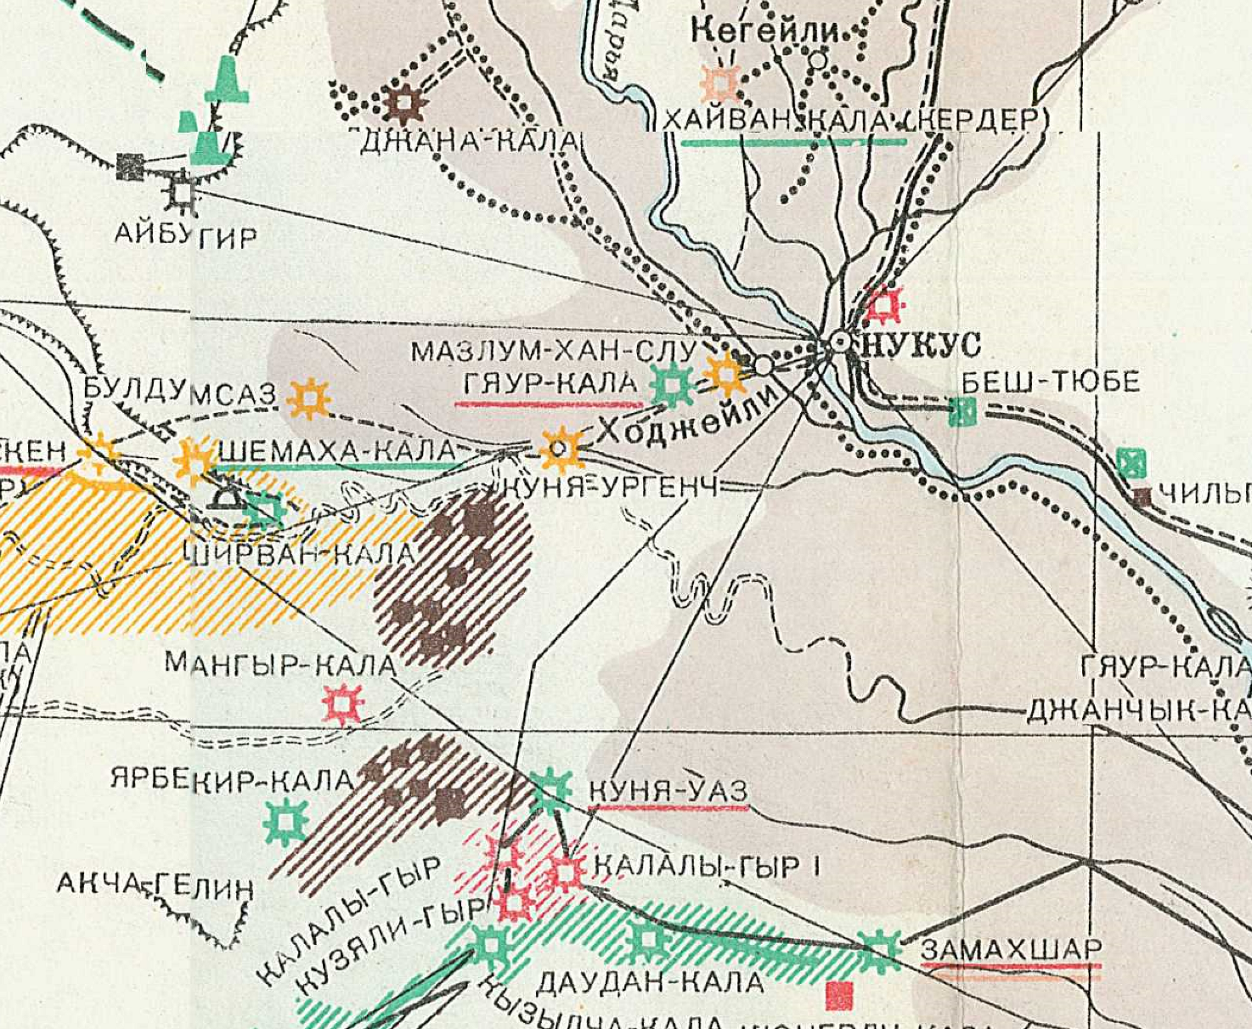
Положение Шемаха-калы на карте
Глава 3
Реконструкция сосуда
При раскопках средневекового города Шемаха-кала была найдена керамика, часть которой хранится в музее гимназии. Для исследования была выбрана группа керамических фрагментов, предположительно от одного сосуда. В имеющихся у нас статьях про Шемаха-калу был найден один фрагмент с похожим орнаментом-F1 (см. приложение). Была предпринята попытка реконструкции данного сосуда.
Для того, чтобы реконструировать сосуд необходимо:
- Рассортировать имеющийся материал по группам
- Описать каждую группу
- Попытаться определить тип сосуда
- Попытаться реконструировать размер, форму и орнамент сосуда с помощью специальных методов. К этим методам относится, например, способ концентрических кругов, позволяющий определить примерный диаметр сосуда.
Для начала нужно разделить имеющийся материал на группы. Сначала я разделила фрагменты на 2 группы: с темно-зеленым и светло-зеленым орнаментом. Затем эти группы я разделила ещё на несколько групп, но уже по толщине фрагмента. В итоге получилось 7 групп фрагментов (см. приложение):
1) Среднего размера, тонкие, с темно-зеленым рисунком на внешней стороне
2) Среднего размера, тонкие, со светло-зеленым рисунком на внешней стороне
3) Большие, толстые, с темным рисунком
4) Фрагменты средней толщины, с темно-зеленым рисунком
5) Фрагменты средней толщины со светло-зеленым рисунком
6) Фрагменты донышка
7) Фрагменты венчика, разделенные на несколько подгрупп по рисунку на них
Данные о фрагментах каждой из групп представлены в таблице:
Критерии/  группа | 1 | 2 | 3 | 4 | 5 | 6 | 7
Вид предмета | Фрагмент сосуда | Фрагмент сосуда | Фрагмент сосуда | Фрагмент сосуда | Фрагмент сосуда | Фрагмент сосуда | Фрагмент сосуда
Цвет  А) внутр.  Б) внеш. | А) Растительный орнамент, завитки с синими точками  Б) Растительный орнамент темно-зеленого цвета | А) Растительный орнамент, завитки с синими точками  Б) Растительный орнамент светло-зеленого цвета | А) Растительный орнамент, завитки с синими точками  Б) Растительный орнамент темно-зеленого цвета | А) Растительный орнамент, завитки с синими точками  Б) Растительный орнамент темно-зеленого цвета | А) Растительный орнамент, завитки с синими точками  Б) Растительный орнамент светло-зеленого цвета | А) Растительный орнамент  Темно-зеленого цвета  Б)  Растительный орнамент  Темно-зеленого цвета | А)  Синие точки по краю, а также зеленые полоски  Б) Растительный орнамент
Состав смеси | Глина, песок | Глина, песок | Глина, песок | Глина, песок | Глина, песок | Глина, песок | Глина, песок
Размеры в среднем | Длина-3  Ширина-2 | Длина-3,5  Ширина-2 | Длина-2,5  Ширина-2,5 | Длина-2,5  Ширина-2,5 | Длина-3  Ширина-3 | Длина-5  Ширина-3 | Длина-3  Ширина-3
Анализ обработки поверхности | гладкая | гладкая | гладкая | гладкая | гладкая | гладкая | гладкая
Тип предмета | Неопр. формы | Неопр. формы | Неопр. формы | Неопр. формы | Тулово | Донышко | Венчик
Техника формовки сосуда | гончарная | гончарная | гончарная | гончарная | гончарная | гончарная | гончарная
Метод обработки | Глазуров. | Глазуров. | Глазуров. | Глазуров. | Глазуров. | Глазуров. | Глазуров.
Анализ орнамента | Расписной (иногда рельефный) | Расписной (иногда рельефный) | Расписной (иногда рельефный) | Расписной (иногда рельефный) | Расписной (рельефный) | Расписной | Расписной (рельефный)
Судя по имеющимся у нас фрагментам, можно предположить, что сосуд- это тарелка. Объясняется это изогнутостью частей, а также росписью и глазурованностью поверхности с обеих сторон. Орнамент преимущественно растительный, но иногда встречается геометрический (см. приложение). Роспись в основном зеленого (темного и светлого), синего и белого цветов. Среди фрагментов с гладкой фактурой встречаются также рельефные (см. приложение).
Вся масса фрагментов делится на 3 группы: фрагменты венчиков, фрагменты стенок и фрагменты донышка.
Для восстановления размера и орнамента сосуда я взяла один из фрагментов венчиков-F1. По изгибу фрагмента я нарисовала примерную окружность. Далее, с помощью метода концентрических кругов я определила примерный диаметр-38 см. На фрагменте F1 имеется орнамент. В большинстве своём, средневековая керамика имеет ободок по краю, поэтому, мы можем предположить, что этот сосуд также имеет ободок. Эти данные позволяют мне продолжить линию по всей окружности (см. приложение)
С помощью этого же метода я определила диаметры остальных сосудов, используя другие фрагменты 7 группы. Всего получилось 12 фрагментов, включая F1. Определив примерные диаметры по венчикам, я могу сказать, что диаметр в среднем равен 18 см (погрешность 1 см). Некоторые фрагменты имеют похожий рисунок, другие имеют рисунок только с одной стороны. Если мы относим фрагменты с похожим рисунком к одному сосуду, то получается около 6 разных сосудов.
Для реконструкции сосуда я взяла фрагменты из каждой группы и попыталась их соединить по имеющемуся рисунку. При работе я использовала пластилин и пищевую пленку. Обмотав фрагменты пленкой, я начала соединять их с другими фрагментами из данной группы. Однако собрать их не удалось, так как рисунок получается только с одной стороны (см. приложение). Большинство фрагментов, имеющих светло-зеленый и темно-зеленый цвета, имеют один орнамент, поэтому, скорее всего, можно предположить, что это был один сосуд. Цвет мог измениться из-за условий хранения, например, фрагменты могли находиться под землей и на поверхности.
По имеющемуся рисунку фрагментов можно предположить, каким был полный узор сосуда. Я взяла несколько похожих по рисунку фрагмента из разных групп, которые могли бы составить один рисунок. Например, на одном фрагменте есть линия, которая имеется и на другом фрагменте. Можно предположить, как на самом деле выглядел рисунок сосуда, если найти похожие элементы или их продолжения на других фрагментах. Я попыталась изобразить имеющийся рисунок на бумаге и продолжить его (см. приложение)
Проведя некоторые исследования, я могу сделать вывод, что венчики- это наиболее информативный материал, на основе которого можно более точно восстановить сосуд. Фрагменты стенок сосуда слишком малы для того, чтобы собрать сосуд по орнаменту, с помощью них мы можем лишь предположить, как они могли бы соединяться.
По имеющимся у нас фрагментам донышка мы можем определить его диаметр. У одного из фрагментов очень четко прослеживается изгиб, по которому мы можем определить примерный диаметр. Используя метод концентрических кругов, я определила диаметр донышка, как это делала ранее с венчиками. Получился диаметр, примерно равный 7 см, с погрешностью в 1 см.
Заключение
Итак, изучение керамики очень важно для истории. Изучение керамики позволяет нам сделать самые разнообразные выводы. Исследуя керамический материал, мы можем понять, насколько были развиты города в этот период, как они были связаны с другими городами или государствами и узнать, какие народы и их традиции повлияли на формирование культуры.
Данное исследование показывает, что, имея керамические фрагменты, можно частично восстановить примерный орнамент, размер и диаметр сосуда. К сожалению, по чисто техническим причинам - в силу размеров фрагментов - провести полную реконструкцию возможности не представляется. Однако исследователь, имея в своем распоряжении только керамический материал и монографии, посвященные изучению данного периода, вполне может определить форму, размер исследуемого сосуда, а также попытаться восстановить его орнамент целиком или полностью, что и было доказано нашим исследованием.
Исследование доказало, что наиболее информативным из имеющихся материалов являются фрагменты венчиков, так как с помощью них можно примерно определить диаметр и размер сосуда. Далее, по остальным фрагментам можно лишь предположить, каким был орнамент на самом деле.
Несмотря на то, что сосуд нам собрать не удалось, мы можем сделать некоторые выводы. Во-первых, фрагменты сосудов покрыты глазурью и ярко расписаны с двух сторон, что говорит о достаточно высоком уровне развития города, в котором фрагменты были найдены.
Во-вторых, этот сосуд принадлежал достаточно состоятельной семье, что также объясняется росписью и глазурованностью сосуда.
Наше исследование не имело своей целью совершение новых открытий в области изучения Средневекового Хорезма; наоборот, мы априори вынуждены были пользоваться уже имеющимися данными, которые служили опорой в нашей работе, и в этом несомненный недостаток ограниченности методов исследования – работая только с керамическим материалом и монографиями, мы сводим на нет возможность получения принципиально новой информации. С другой стороны, было бы излишне самонадеянно утверждать, что в данной ситуации открытия возможны в принципе, и основным результатом нашей и подобной работы может быть лишь подтверждение ранее полученных данных.
Коллекции музея «Археологические памятники Евразии» содержат богатый керамический материал, в связи с чем осмелимся утверждать, что наша работа станет всего лишь одной из первых в ряду многочисленных исследований этих артефактов, рассказывающих насыщенную событиями историю Хорезма.

Приложение
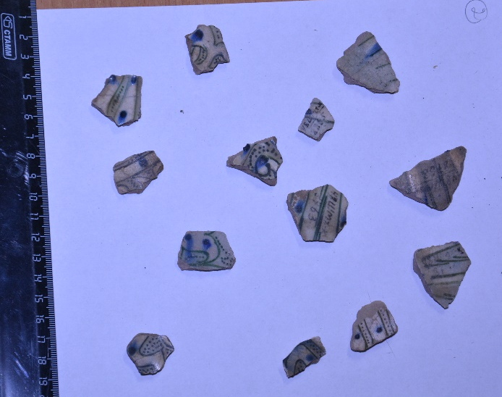
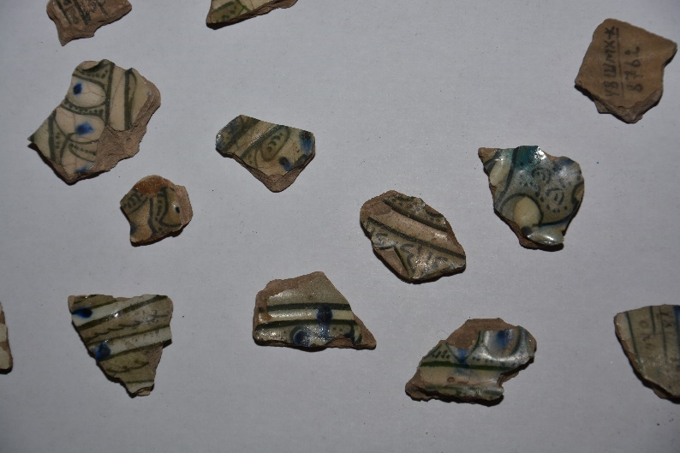
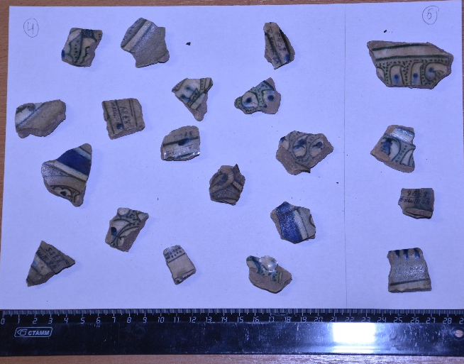

Группа фрагментов №1
Группа фрагментов №2
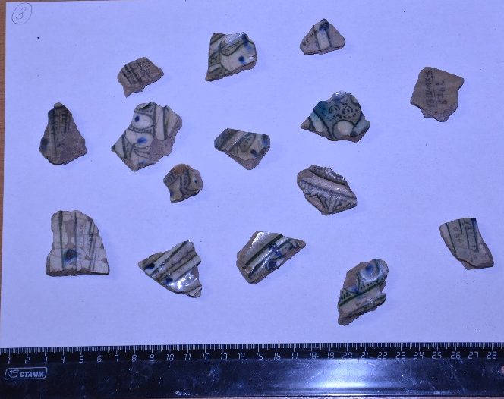

Группа фрагментов №3 Группа фрагментов №4 и №5
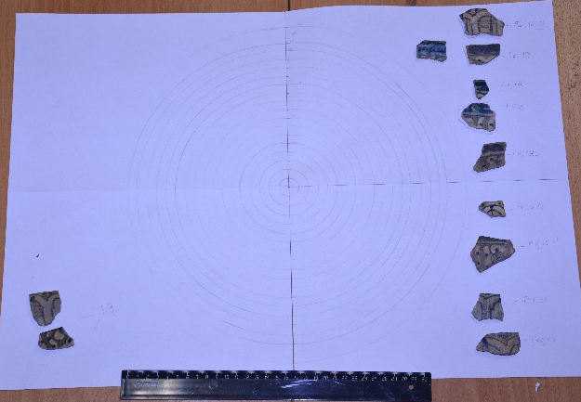
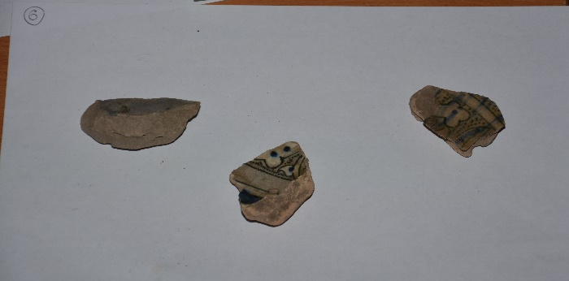

Группа фрагментов №6 Группа №7 и концентрические круги
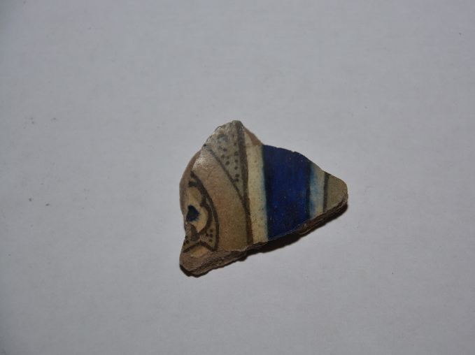

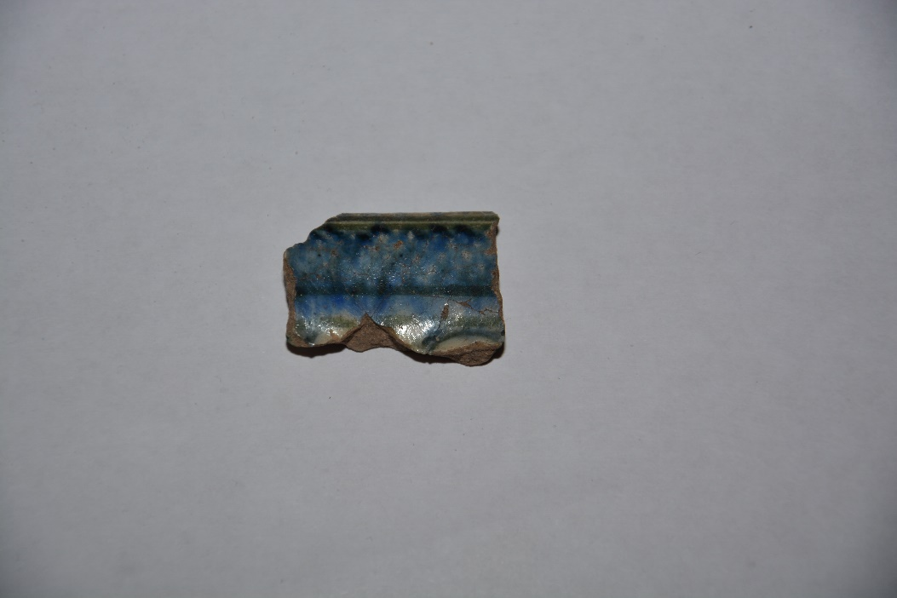
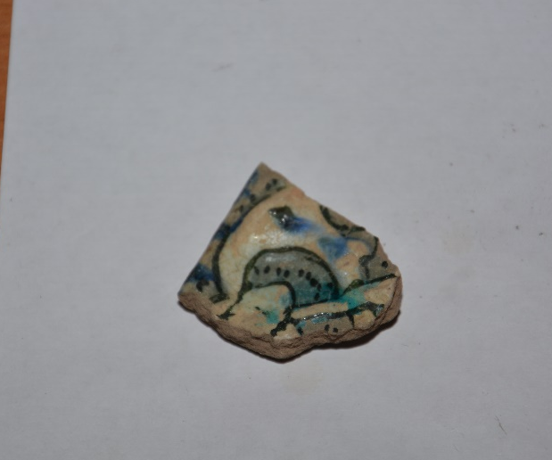
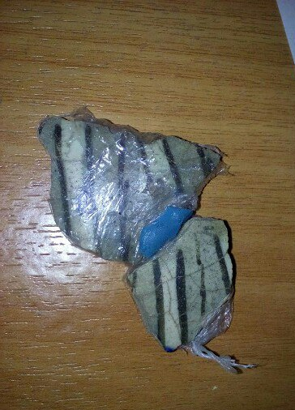
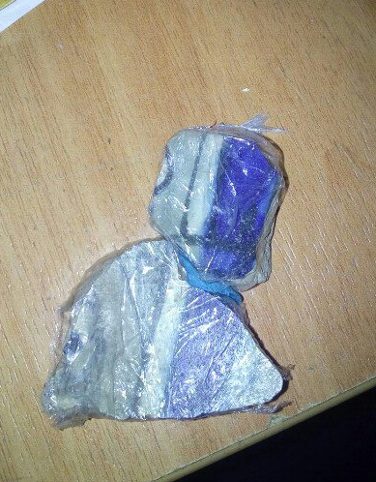
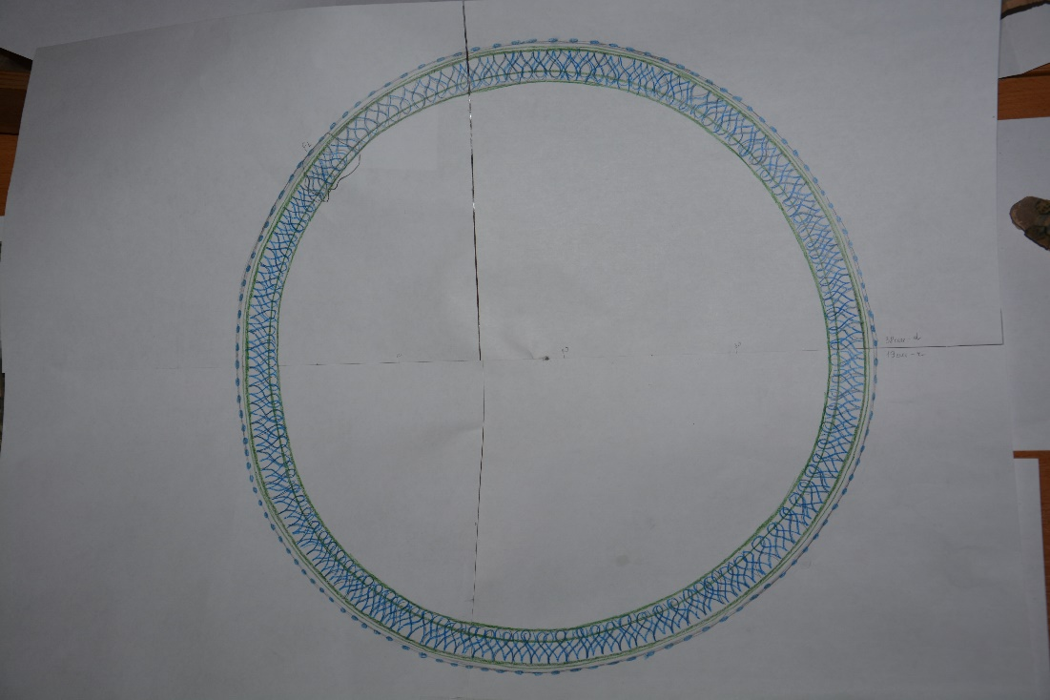
Фрагмент F1
Рельефный фрагмент
Растительный рисунок
Геометрический рисунок
Попытка собрать сосуд с помощью пластилина (рисунок не складывается)
Попытка собрать сосуд с помощью пластилина (рисунок складывается)
Орнамент по фрагменту F1
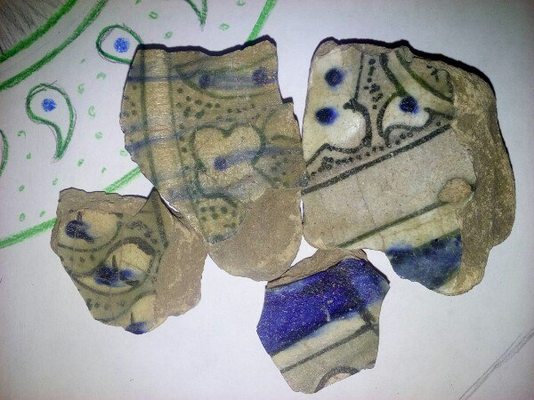
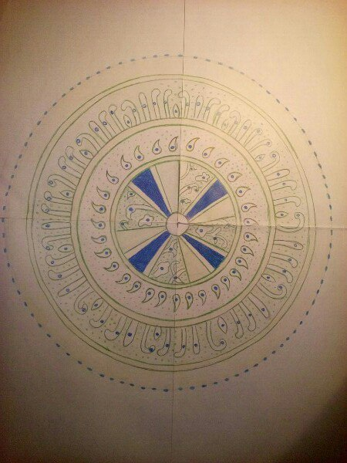
Предполагаемый орнамент
Предполагаемый орнамент тарелки
Список литературы:
- С. П. Толстов. Древний Хорезм. М., 1948
- С. П. Толстов. По следам древнехорезмийской цивилизации. М., 1948;
- С. П. Толстов. Итоги работ Хорезмской археолого-этнографической экспедиции АН СССР в 1953 г. ВДИ.
- С. П. Толстов. Хорезмская археолого-этнографическая экспедиция АН СССР 1947 г. ИАН СССР,1948.
- С. П. Толстов. Хорезмская археолого-этнографическая экспедиция АН СССР 1948 г. ИАН СССР,1949.
- Культура и искусство Древнего Хорезма. М., «Наука», 1981
- Блаватский В.Д. История античной расписной керамики. М., Издательство МГУ, 1953.
- Керамика Хорезма, под ред. С. П. Толстова и М. Г. Воробьевой. - Москва: Акад. наук СССР, 1959
- Молодин В.И. Керамика как исторический источник, Новосибирск, 1989.
- http://arheologija.ru/vorobeva-iz-istorii-drevnego-horezma/данные соответствуют 23.11.2016
- Труды Хорезмской экспедиции, т. I, М., 1952.
- http://lektsii.org/13-64316.html, данные соответствуют 2017
- Вактурская Н.Н. О раскопках 1948 года на средневековом городище Шемаха кала// Труды ХАЭЭ. Т.I. М.,1952.
- Отзвуки Великого Хорезма. К 100-летию со дня рождения С.П.Толстова. Сборник статей. –М.: ИЭА РАН, 2010, 312-318 стр.
- И.М. Бердников, Д.Н. Лохов «Керамика в археологии: описание, анализ, методы исследования». Иркутск, 2014.
- Т.В. Романенко «Керамика как исторический источник». Новосибирск, 1989.

http://lektsii.org/13-64316.html, 2017
Молодин В.И. Керамика как исторический источник, Новосибирск, 1989.
Молодин В.И. Керамика как исторический источник, Новосибирск, 1989.
http://arheologija.ru/vorobeva-iz-istorii-drevnego-horezma/данные соответствуют 23.11.2016
http://arheologija.ru/vorobeva-iz-istorii-drevnego-horezma/данные соответствуют 23.11.2016
Торговое дело, Ф.Б. Пеголотти, 1340.
Отзвуки Великого Хорезма. К 100-летию со дня рождения С.П. Толстова. Сборник статей. –М.: ИЭА РАН, 2010, 312-318 стр.
Вактурская Н.Н. О раскопках 1948 года на средневековом городище Шемаха кала// Труды ХАЭЭ. Т.I. М.,1952.

